VIIKKO-OHJELMA 41
MA 7.10. | TI 8.10. | KE 9.10. | TO 10.10. | PE 11.10.
SATUSALKKUSEIKKAILU  KLO 9 ALKAEN  -elämyksellisyys  -kuunteleminen  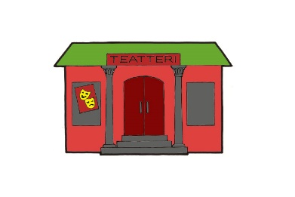 | ROOLILEIKIT  -yhteistyötaidot  -vuorovaikutus  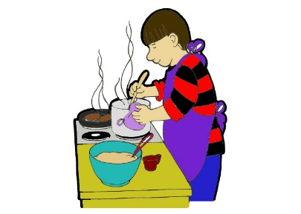 | MUSIIKKI: RYTMISOITTIMET  -erilaisten soittimien tunnistaminen  -musiikin rytmissä soittaminen | PELIT  ISOT: KUVALOTTO  PIENET: PALAPELIT  -nimeäminen, kielellinen sanavarasto  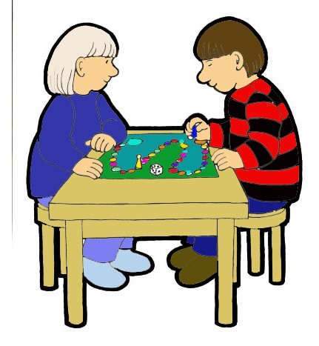 | JUMPPA RENTUKOIDEN PUOLELLA  -tasapainotaidot  -kiipeäminen, roikkuminen

